4. Визначення густини за допомогою рівняння стану ідеального газу

1. Теоретичні основи експериментів
До теоретичних основ, запропонованих у цій роботі експериментів, належать такі питання:
- Гідростатичний тиск.
- Основне рівняння молекулярно-кінетичної теорії газів і наслідки з нього.
- Ізотермічний процес.

1. З означення тиску як відношення нормальної складової сили до площі поверхні, на яку діє ця сила, випливає, що в посудині з рідиною тиск буде зростати з глибиною. Встановимо закон зростання тиску з глибиною. Для цього всередині рідини виберемо об’єм у формі паралелепіпеда, який розміщений вертикально (мал. 1.). Позначимо площі його основ і висоту . На цей паралелепіпед діють дві сили тиску: 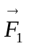 зверху і 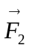 знизу і сила тяжіння 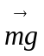. Оскільки об’єм, як і вся рідина, нерухомий то згідно з другим законом Ньютона сума сил, що діють на нього, дорівнює нулю
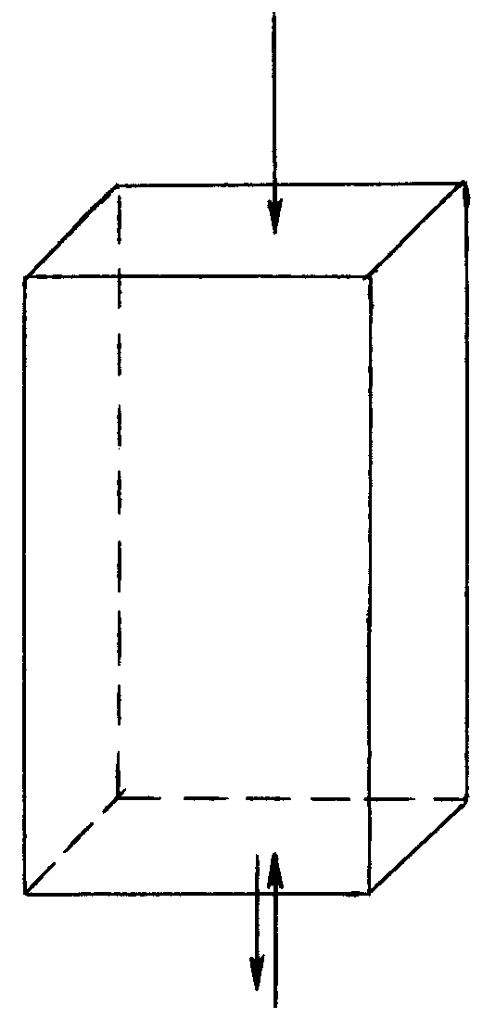

Мал.1
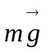
h
S
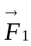
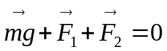 (1)
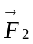
У проекції на вертикальну вісь яка напрямлена вниз:
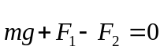 (2)
Підставивши згідно з означенням тиску 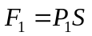і 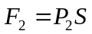, дістанемо
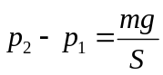 (3)
Підставивши 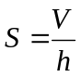, де  – об’єм паралелепіпеда, дістанемо:
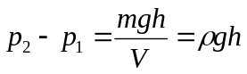 (4)
де 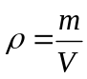 – густина рідини.
Якщо верхня основа паралелепіпеда буде на поверхні рідини, то 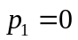 і тоді позначивши замість 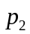 просто , будемо мати залежність тиску  від глибини :
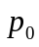
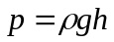 (5)
Останню рівність можна використати для вимірювання тиску. На мал. 2 показаний прилад, який називається рідинний манометр. Тиск всередині посудини дорівнює сумі двох тисків: атмосферного 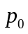 і тиску стовпа рідини висотою :
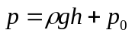 (6)
Оскільки  і константи, то різницю тисків 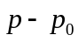 можна вимірювати в одиницях висоти, наприклад, у міліметрах водного чи ртутного стовпа. Для того, щоб перевести тиск з мм.рт.ст. в Па, треба помножити цю величину на 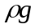, беручи висоту ртутного стовпа в метрах.
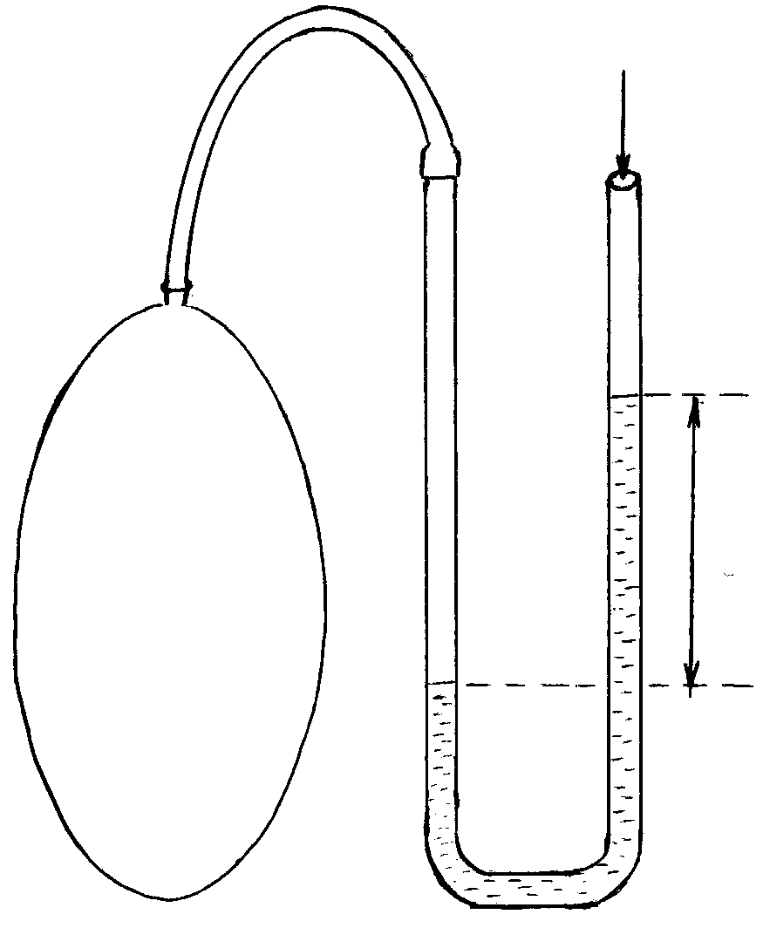
Мал. 2
2. Рівняння стану є наслідком основного рівняння молекулярно-кінетичної теорії газів, яка, в свою чергу, є наслідком основних положень молекулярно - кінетичної теорії газів.
Напишемо основне рівняння молекулярно-кінетичної теорії газів:
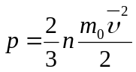. (7)
Тут – тиск газу, – концентрація молекул газу, 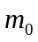 – маса молекул, – середня квадратична швидкість молекул газу. Двійки в цьому рівнянні не скорочені для того, щоб показати, що тиск газу пропорційний до середньої кінетичної енергії молекул. А ця середня кінетична енергія пропорційна до абсолютної температури :
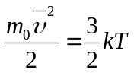 (8)
де - стала Больцмана (=1,380658(12)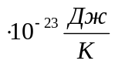). Підставивши (2) в (1), дістанемо:
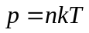 (9)
Тепер підставимо замість згідно з означенням концентрації відношення загальної кількості молекул в даному об’ємі газу  до цього об’єму V :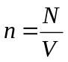. Отримаємо:
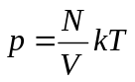
або
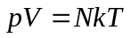 (10)
Записане у такій формі основне рівняння молекулярно-кінетичної теорії газів називається рівнянням стану ідеального газу. Цікаво, що ще задовго до появи молекулярно-кінетичної теорії газів це рівняння було експериментально отримане французьким фізиком Клапейроном (1834 рік).
Рівняння стану (10) не є вигідним для використання, оскільки в нього входить величина – загальна кількість молекул в газі, яку важко вимірювати в ході експерименту. Щоб перетворити це рівняння у практичнішу його форму, введемо декілька понять.
Кількістю речовин називається фізична величина, яка визначається кількістю структурних елементів (атомів чи молекул) у речовині.
З цього означення випливає, що як тільки в двох зразках різних речовин є однакова кількість атомів чи молекул (може бути так, що в одному зразку це будуть атоми, а в іншому молекули: залежно від того, з яких структурних елементів складається речовина), то в них є однакова кількість речовини.
Одиницею кількості речовини є моль. 1 моль – це така кількість речовини, в якій міститься стільки структурних елементів, скільки є атомів в 12 г ізотопу вуглецю – 12.
Але в 12 г вуглецю є 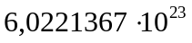 атомів. Це число називається числом Авогадро і позначається 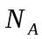.
Маса одного моля речовини називається молярною масою і позначається . З цього означення випливає, що
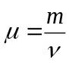, (11)
де – маса газу.
Повернемося до рівняння стану (10). Кількість молекул тепер можна представити 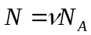 і згідно з (11), написати 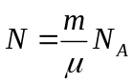. Тоді рівняння (10) набуде вигляду:
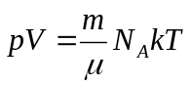
Оскільки величини і сталі, то і їх добуток також величина стала. Її називають універсальна газова стала і позначають буквою . Величина цієї сталої 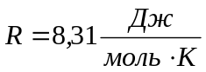.
Тепер останнє рівняння буде виглядати так:
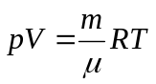 (12)
або
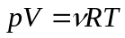 (13)
Тепер знову повернемося до рівняння (10) і визначимо з нього :
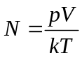
З цієї рівності видно, що якщо зафіксувати параметри 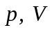 і , то яким би не був газ, кількість молекул буде незмінною. Слід зауважити, що цей закон також був встановлений експериментально ще у 1811році і відомий як закон Авогадро: різні гази в однакових станах містять однакову кількість молекул.
З рівняння стану у формі (13) встановимо ще один закон. Для цього визначимо з нього об’єм і підставимо так звані нормальні умови: 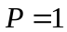атм =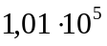Па і 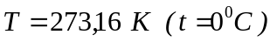. Зробимо це для одного моля газу, тобто 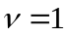моль. Отримаємо:
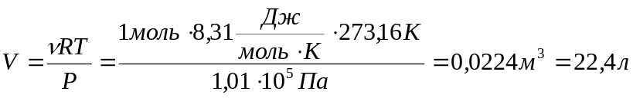,
тобто, 1 моль будь-якого газу при нормальних умовах займає об’єм 22,4 л. Цей закон також можна встановити експериментально. Уявімо собі, що ми це зробили, тоді з рівняння стану (13) очевидно отримаємо для температури 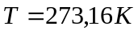, що відповідає нулю по Цельсію, бо наш уявний експеримент ми провели при нормальних умовах. Це означає, що нулю по Цельсію відповідає 273,16 градусів по Кельвіну, тобто
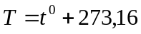 (14)
З рівняння стану видно, що при 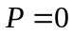 температура також дорівнює нулю. Ця температура називається абсолютним нулем. З останньої формули: абсолютному нулю відповідає температура –273,16 градусів по Цельсію.
Звернемо увагу на ще один запис рівняння стану. Оскільки 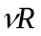 є константа для даної маси газу, то рівняння стану можна написати:
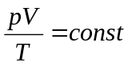, (15)
або
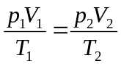, (16)
де цифрами 1 і 2 позначають різні стани даної кількості газу.

3. Перехід газу з одного стану в інший називається газовим процесом. Якщо в газовому процесі один з параметрів 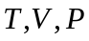 залишається незмінним, то такий процес називається ізопроцесом. Одним із ізопроцесів є ізотермічний процес – процес при сталій температурі.
З рівняння стану (7) при 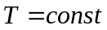 дістанемо:
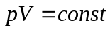, (17)
або
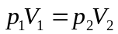.
Останні два рівняння відображають ізотермічний процес. З (11) бачимо, що рівнянням ізотерми в координатах 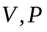 є гіпербола
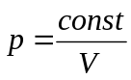. (18)
Щоб здійснити ізотермічний процес, слід повільно стискати або розширювати газ. При швидкому стисканні чи розширенні температура газу не буде залишатися незмінною.

Завдання 1. Визначення густини пористих і сипучих тіл

Прилади і матеріали: волюметр, терези, набір різноважок, досліджувані матеріали (пінопласт, подрібнений мармур), барометр.

Експериментальний метод

Очевидно, що найбільш прямим методом визначення густини тіла є метод, який ґрунтується на означенні густини:
. (19)
З цієї формули видно, що для обчислення густини тіла слід знайти його масу й об’єм. Масу тіла знаходимо зважуванням на терезах. Об’єм тіла будемо шукати за допомогою волюметра.
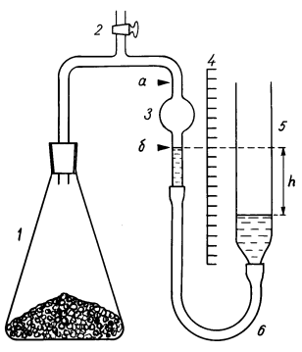
Мал.3.
Волюметр (мал. 3.) складається з посудини 1, об’єм якої довільний, яка щільно закривається гумовим корком зі вставленою скляною трубкою. Ця трубка має кулясте розширення 3 і відросток з краном 2, який дає можливість з’єднати чи від’єднати посудину від атмосфери. Кулясте розширення 3 має відомий об’єм  і з’єднується гнучким шлангом з широкою посудиною 5, в яку налито дистильовану воду і яка може фіксуватися на будь-якій висоті за допомогою гвинта. Лінійка 4 служить для визначення різниці рівнів води в трубці і в широкій посудині.
Працюють з волюметром так. При відкритому крані 2 рівень води в трубці встановлюють на позначку . Роблять це, пересуваючи посудину 5. Оскільки кран відкритий, то повітря у посудині перебуває під атмосферним тиском . Далі закривають кран і повільно опускають рівень води до позначки . При цьому об’єм газу збільшиться на величину об’єму між рисками і , тобто об’єму кулястого розширення . Оскільки процес ізотермічний, то тиск при цьому зменшиться на величину 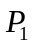. Запишемо закон Бойля–Маріотта для цього випадку:
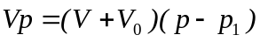 (20)
Якщо тепер у посудину 1 помістити досліджуване тіло об’ємом 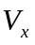, то об’єм повітря у системі стане меншим на величину . Діючи аналогічно до попереднього, дістанемо подібне рівняння, де замість буде 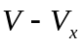:
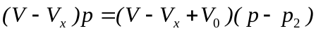 (21)
де 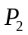 – відповідне зменшення тиску.
З двох останніх рівнянь знаходимо:
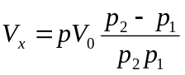 (22)
Зменшення тиску в обох випадках знайдемо за допомогою різниці рівнів води в посудині 5 і в трубці. Оскільки ці різниці тисків пропорційні до відповідних різниць висот 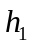 і 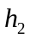, то:
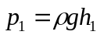 , 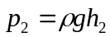 (23)
Підставляючи ці рівності в (22), дістанемо:
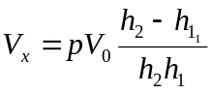 (24)
Остаточна формула для густини:
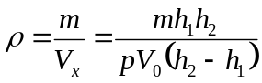 (25)
Об’єктом дослідження є пінопласт чи подрібнений мармур.

Порядок виконання експерименту

- Посудину 1 щільно закрийте корком. Відкрийте кран 2 і, підіймаючи чи опускаючи посудину 5, встановіть рівень води в трубці на мітку .
- Закрийте кран 2 і, опускаючи посудину 5, встановіть рівень води в трубці на мітку . При цьому об’єм повітря у системі збільшиться на . Закріпіть посудину 5 в цьому положенні гвинтом.
- Виміряйте різницю рівнів води в посудині 5 і в трубці .
- Відкрийте посудину 1 і засипте в неї досліджуваний матеріал. Зробіть дії 1–3. Знайдена різниця рівнів води буде .
- Висипте досліджуваний матеріал на шальку терезів і зважте його.
- Визначте атмосферний тиск барометром.
- Обчисліть густину матеріалу за формулою (25).

Представлення результатів дослідження

Подайте результат у вигляді 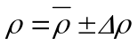. Порівняйте його з табличним значенням.

Контрольні завдання і запитання

- Доведіть, що абсолютному нулю за шкалою Кельвіна відповідає температура –273,16 градусів за шкалою Цельсія.
- Чи будь-який стиск, розширення газу без надання йому кількості теплоти ззовні буде ізотермічним?
- З формули (5) випливає, що в різних точках рідини, газу тиск різний. Чи суперечить це закону Паскаля, який стверджує, що в усіх точках рідини чи газу тиск однаковий?
- Як розташуються на графіку ізотерми даної маси газу при різних температурах ?
- Що слід змінити в рідинному манометрі, показаному на мал. 2, щоб ним можна було вимірювати атмосферний тиск, тобто щоб зробити з нього барометр?

